Методическая разработка дистанционного урока

ФИО учителя: Донцова Светлана Игоревна.
ОУ: МБОУ Школа № 68 г. о. Самара.
Предмет: информатика.
Класс: 8 класс.
Тема урока: Высказывания. Логические операции.
Продолжительность занятия: 1 урок (30 минут).
Тип урока: комбинированный урок.
Форма урока: урок-практикум.
Способ проведения: дистанционно с использованием видеосвязи (Google Meet или Discord).
Цель: создание условий для эффективного взаимодействия на уроке; формирование познавательной культуры личности на основе представления об основных понятиях алгебры логики и логических операциях, развитие коммуникативных навыков и информационной грамотности.
Планируемые образовательные результаты:
1) у учащихся формируется способность к рефлексии собственной деятельности: фиксированию собственных затруднений по теме «Основы логики», выявлению их причин и построению проекта выхода из затруднений;
2) учащиеся расширят свой понятийный аппарат не только в области информатики, но и в области математики и русского языка;
3) учащиеся научатся находить высказывания среди любых представленных предложений;
4) учащиеся овладеют навыками записи высказываний на математическом языке;
5) учащиеся приобретут знания о базовых логических операциях, их обозначениях и таблицах истинности;
6) учащиеся смогут уверенно определять истинность и ложность составных логических выражений.
Программное содержание: логика высказываний (элементы алгебры логики); логические значения, операции (логическое отрицание, логическое умножение, логическое сложение), выражения, таблицы истинности.
Этапы урока:
1. Организационный этап.
2. Целеполагание. Мотивация учебной деятельности учащихся.
3. Актуализация знаний.
4. Первичное усвоение новых знаний.
5. Первичная проверка понимания.
6. Первичное закрепление.
7. Контроль усвоения, обсуждение допущенных ошибок и их коррекция.
8. Информация о домашнем задании, инструктаж по его выполнению.
9. Рефлексия (подведение итогов занятия).
Оснащение урока:
- АРМ учителя (ноутбук) с выходом в Интернет;
- Онлайн-доска (приложение google Jamboard);
- Платформа для онлайн-обучения CORE;
- АРМ ученика (компьютер, ноутбук, планшет, телефон с выходом в Интернет).
Платформа для онлайн-обучения CORE обладает некоторыми очень важными достоинствами:
- Легкое и быстрое создание образовательных материалов без навыков программирования.
- Воспроизводить материалы можно на любых устройствах, а обучаться в удобное время.
- Не требует установки программного обеспечения, нужен только браузер.
- Возможность использовать материалы без регистрации.
- Автоматическая обратная связь.
- Аналитическая информация: режим статистики позволяет просматривать как информацию по всему классу, так и отдельно по ученику.
- Возможность следить за успехами учеников в режиме реального времени, корректировать работу каждого.
- Возможность делиться разработками с коллегами, копировать и редактировать.

Ход урока.
- Организационный этап.
Приветствие.
Проверка готовности к уроку.
Психологический настрой на урок.
Ознакомление с планом урока (приложение 1).
II. Целеполагание. Мотивация учебной деятельности учащихся.
Учитель задает несколько вопросов с целью выявления ключевого слова урока. Учащиеся отвечают.
- Что нужно делать, когда видишь зелёного человечка? (переходить улицу)
- Сколько месяцев в году имеют 28 дней? (все 12)
- Почему в дикой природе, белые медведи не едят пингвинов? (Белые медведи живут на Северном полюсе, а пингвины – на Южном.)
- Чем оканчиваются день и ночь? (мягким знаком)
- К какому типу относятся данные задачи? (Логические)
- Верно, мы отнесем их к логическим, так как благодаря нашему умению мыслить мы можем прийти к правильному ответу. Как вы думаете, какое ключевое слово нашего сегодняшнего урока? (Логика)
III. Первичное усвоение новых знаний/
Работа с презентацией урока к учебнику.
IV. Первичная проверка понимания/
Выполнение интерактивных заданий на платформе для онлайн-обучения CORE.
Практическая работа (ссылка для ученика), ссылка для учителя
Учащиеся входят без регистрации, указывают свое имя и фамилию и приступают к выполнению заданий.
Учитель наблюдает за прохождением заданий в режиме реального времени, координирует работу, направляет.

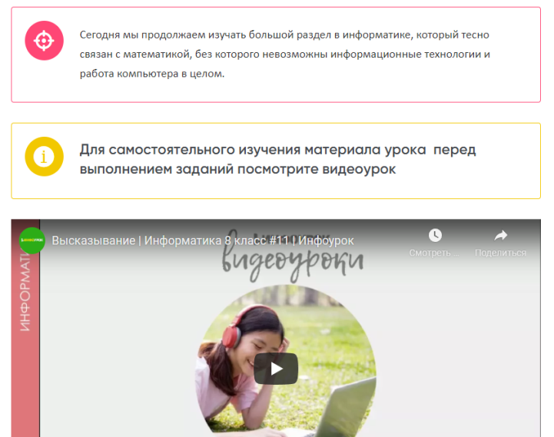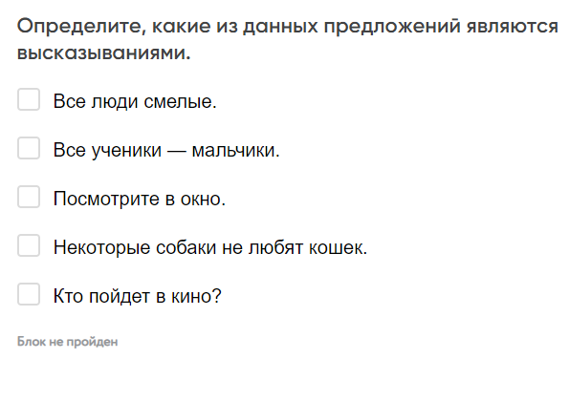
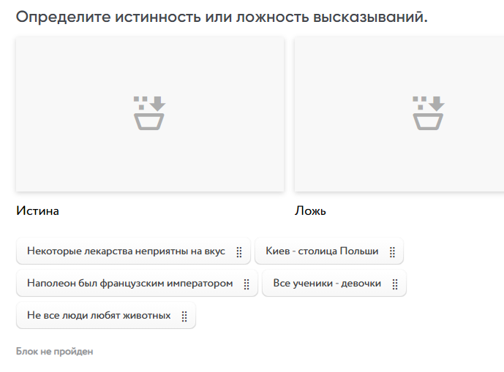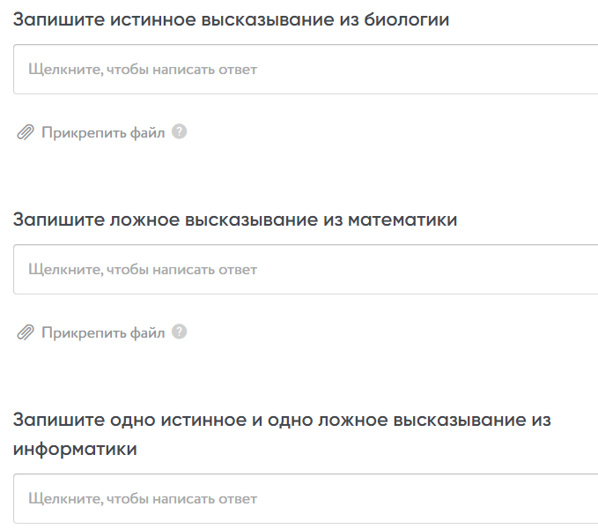

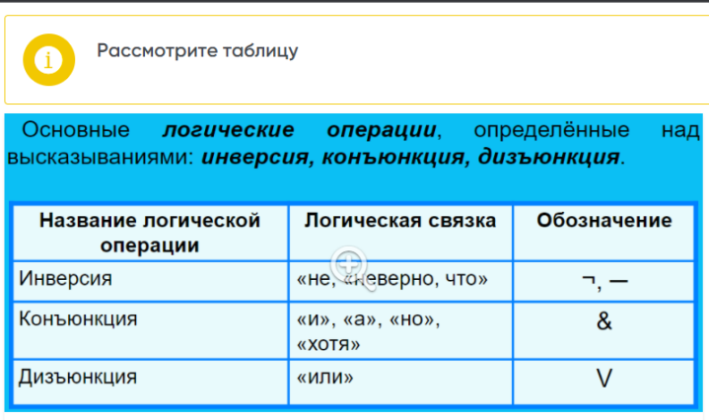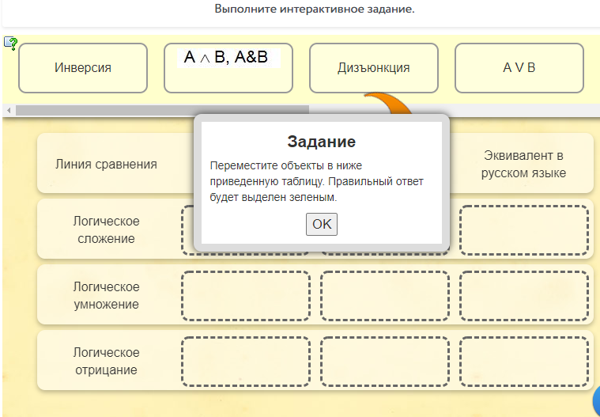

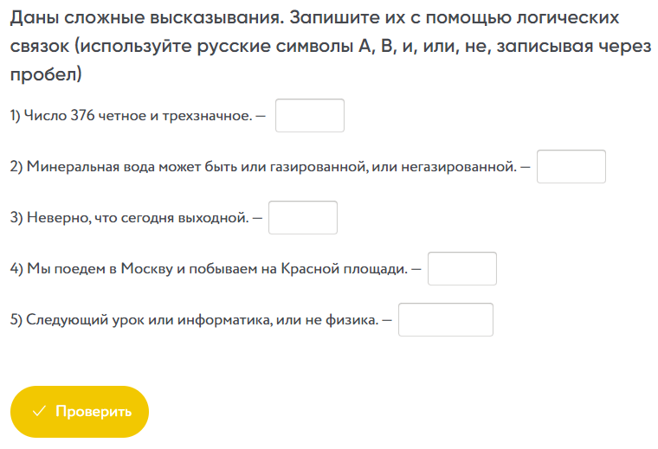

После выполнения заданий, ученики нажимают кнопку «Проверить» и получают результаты работы. Одновременно идет обсуждение моментов, вызвавших наибольшие затруднения, и делается акцент на ключевых понятиях.
V. Первичное закрепление.
Самостоятельное выполнение заданий на контрольной странице этой же практической работы с автоматической проверкой.
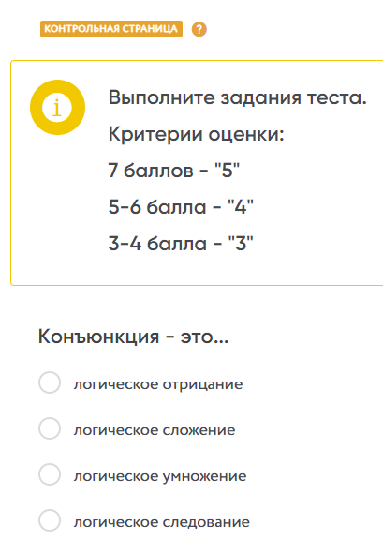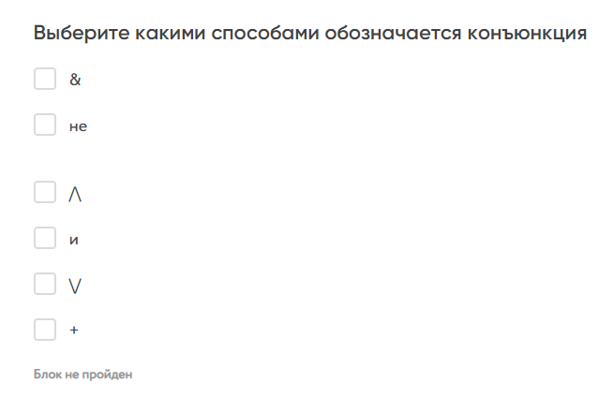

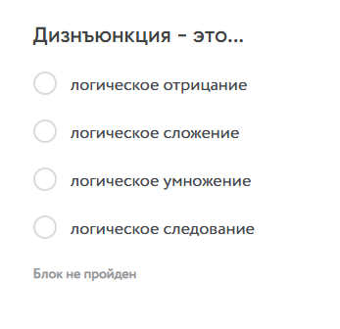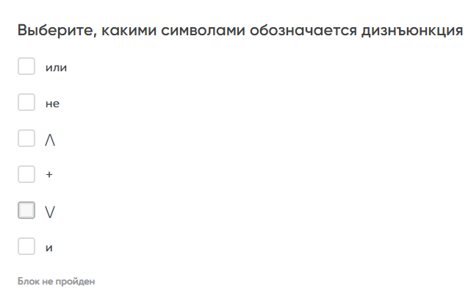

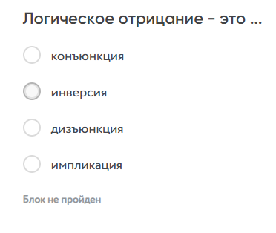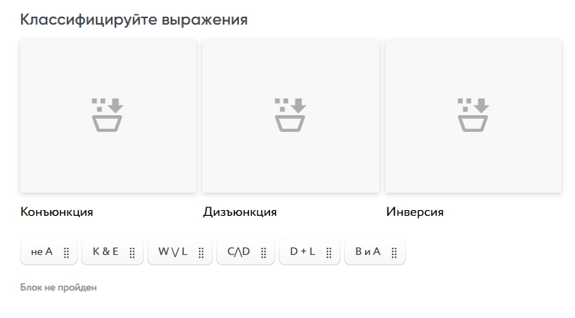
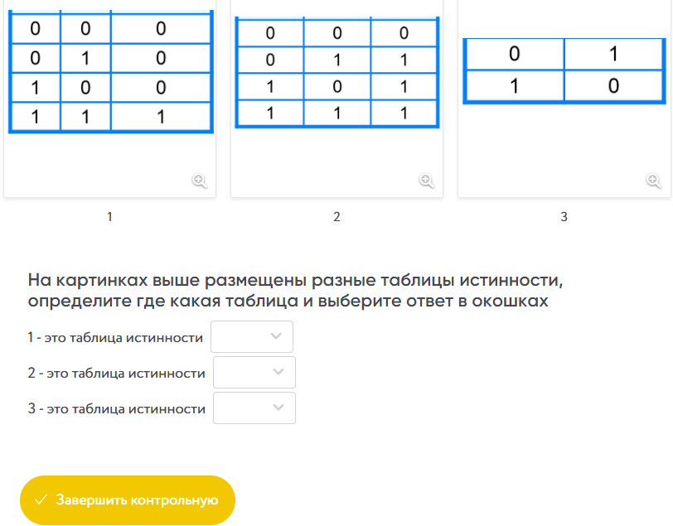

VI. Контроль усвоения, обсуждение допущенных ошибок и их коррекция.
Учитель называет общие результаты работы на основе статистических сведений программы, анализирует допущенные ошибки, учащиеся выполняют работу над ошибками.

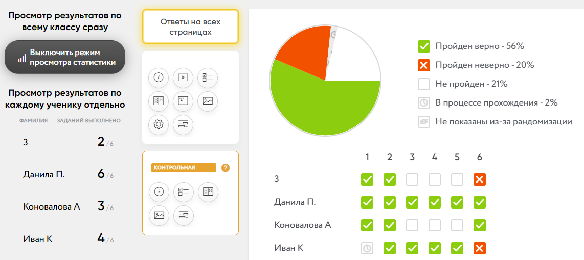

VII. Информация о домашнем задании, инструктаж по его выполнению.
1. Записать в тетрадях краткий конспект урока, опираясь на параграф учебника. Выучить определения терминов.
2. Выполнить (на выбор учащихся) тренировочные задания ресурса РЭШ. Урок № 5 Высказывания и операции с ними.

VIII. Рефлексия (подведение итогов занятия).
Учитель задает вопросы:
– Какое ключевое слово мы определили в начале урока? Что такое логика?
– Дайте определения основным понятиям логики: логическая переменная, логическая формула, логическая операция.
– С какими логическими операциями мы с вами сегодня познакомились?
– Напишите в двух словах впечатление об уроке в чате.

Приложение 1
Тема урока: «Высказывания. Логические операции»
дата
Учитель: Донцова С. И.

Основные понятия урока: алгебра логики, высказывание, логическая операция, конъюнкция, дизъюнкция, инверсия.

Ход урока
Организационный этап
- Приготовьте учебник, тетрадь, ручку,
- Внимательно изучите правила участника видеовстречи.
  - Не нажимайте без указания ведущего никакие кнопки.
  - Выполняйте четко инструкцию по входу, слушайте внимательно и не устраивайте «хаос». Уважайте участников встречи.
  - Говорите по очереди (когда начинает говорить один, остальные молчат).
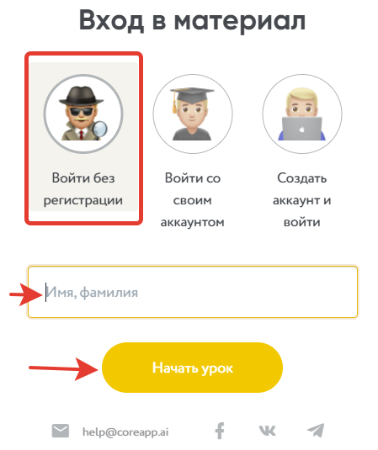
- Заранее (за 10 мин до урока) зайдите в приложение Discord.
Актуализация знаний
Проверка ДЗ
Первичное усвоение новых знаний
Презентация урока
Первичная проверка понимания
Практическая работа
Войдите без регистрации, вписав свою фамилию, имя.
Первичное закрепление
Контрольная страница практической работы.
После завершения работы, нажмите ЗАВЕРШИТЬ УРОК.
Срок сдачи: до 18:00.

Критерии оценки практической работы:
Выполнены все задания без ошибок (7 баллов) | «5»
Выполнены все задания, но есть 1–2 ошибки (5–6 баллов) | «4»
Выполнены все задания, но допущены 3–4 ошибки (3–4 балла) | «3»
Работа выполнена позже установленного срока | Оценка снижается на 1 балл

Домашнее задание:
1. Записать в тетрадях краткий конспект урока, опираясь на параграф учебника. Выучить определения терминов.
2. Выполнить (на выбор учащихся) тренировочные задания ресурса РЭШ. Урок № 5 Высказывания и операции с ними.

Если проблемы с видеосвязью, то работаем самостоятельно в соответствии с планом урока.

